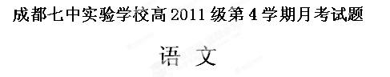
（全卷满分：150分 完成时间：150分钟）
第Ⅰ卷 （选择题 共30分）
一．（12分，每小题3分）
1．下列选项中每组加点字读音都不同的一项是（ ）
A．山坳/执拗 菁华/根茎 扒手/扒皮 下载/千载难逢
B．熨斗/熨帖 鞭鞘/剑鞘 拧掉/性子拧 犄角/掎角之势
C．煞白/煞车 抹布/抹掉 褴褛/伛偻 起哄/乱哄哄
D．愀然/悄声 巷子/巷道 薄饼/日薄西山 连累/果实累累
2．选出下列选项中有三个错别字的一项（ ）
A．国籍 琐碎 惦量 笑嘻嘻 B．回朔 时辰 决窍 莫名其妙
C．晶茔 荒涎 僻好 能言善辨 D．发泻 端祥 贩卖 惊皇失措
3．下列各句中加点词语使用正确的一项（ ）
A．一个工作不足半年，就利用职权挪用挥霍公款达950万元之巨的蛀虫，仅被判处无期徒刑，罚不当罪，难平民愤。
B．既然提升中国公民旅游文明素质是精神文明建设的一项重要任务，那么“绿色旅游”这种注重修正行为习惯的休闲方式，又怎能等闲视之。
C．暮春时节是潭柘寺“二乔玉兰”的盛花期，4月上旬，这两株玉兰的树冠上就布满了含英咀华的花蕾。
D．我终于登上了魂牵梦萦的峨眉山，奇树异石、流云飞瀑宛然在目，令人赞叹不已。
4．下列各句中，没有语病的一句是（ ）
A．李清照身为女人，她既不能像岳飞那样驰骋疆场，也不能像陆游那样和朋友痛痛快快地使酒骂座，甚至也不能像辛弃疾那样上朝议事。
B．“要我说，”张师傅说，“当质检员就得有‘鸡蛋里挑骨头’的精神，才能保证咱厂产品件件是优质品。”
C．作为一种道德标准，“八荣八耻”积淀着中华民族传统的道德内涵，也折射出中华民族新时期的道德追求，我们能否将我国建设成文明的社会主义强国将直接取决于对这一标准的有效落实。
D．专家认为，发现极少数非禽类动物的呼吸道外部有H5N1病毒并不奇怪是可能的，但这完全不能代表这种动物已经受感染。
二．（9分，每小题3分）
华人姓氏有宝藏
奇 云
① 姓氏通常被作为社会科学研究的范畴，然而将它作为生物学标记进行群体遗传学研究，在国外已有相当长的历史。从19世纪开始，西方姓氏遗传学家已从世界一些国家和地区的姓氏传递中，找到了有关生命遗传的信息。1985年，美国斯坦福大学人类群体遗传学专家卡瓦利·斯福扎将他的“姓氏基因”理论带到中国。那时，有着5000年姓氏记载的华夏民族尚未意识到姓氏与基因有关联。
② 斯福扎认为，通过对中国人姓氏和同姓人群分布规律的研究，就有可能找到探讨中国人起源和父系遗传物质进化的一条新的重要途径和科学依据；中国人几千年来有关姓氏的记录，甚至可以解开人类遗传的奥秘。
③ 在许多国家，姓氏传递的历史不够长久也不够连贯。欧洲大陆普遍使用姓氏的历史只有两三百年，有些地区直到20世纪尚未普遍使用。土耳其1935年才以法律形式规定使用姓氏；犹太人按传统不能使用基督徒的名字，德、意、奥地区尤其是这样，故都很晚才使用姓氏。许多国家姓氏的形成与血缘、宗族等关联不多。日本公元5世纪晚期产生姓氏，此种背景下形成的姓氏传递，很难找到与遗传基因的关联。
④ 然而，中国姓氏历经四五千年始终延续，它一直是代表中国传统宗族观念的主要外在表现形式，并以一种血缘文化的特殊形式记录中华民族的形成和繁衍，在民族文化的同化和国家统一中曾起到独特的民族凝聚力作用。大约在5000年前的伏羲氏时代，姓就被规定为世袭并由父系传递。受宗法制度的影响，祭祀祖宗、不断烟火，成了家族的头等大事。尤其是汉族社会，宗族观念根深蒂固，有着同姓聚居和修谱联宗的习俗，国内形成了无数大小不等的同姓群体。
⑤ 中国人姓氏的悠久历史和相当稳定的传递，以及具有中国社会进化特色的改姓现象，不但增加了国人姓氏的多样性，为追踪各个姓氏的始祖和年代提供了丰富的资料，更重要的是广大农村一直存在同姓聚居的习俗，加之婚姻半径较小的特点，同姓人群可以认为是某种程度隔离的Y染色体群体，这为近代生命科学探讨人类Y 染色体DNA 多样性和进化，提供了有价值的研究模型和线索。
⑥ 历史悠久的姓氏文化和传统独特的中国谱牒学，不但在社会科学中得到发展，在生命科学中也受到重视，并已形成具有中国资源特色的跨学科研究领域——中国姓氏群体遗传学。在多数情况下，中国人的姓氏是世代遗传的，姓氏人口资料比较容易搜集，其历史跨度也很长，非常适于大量数据统计性质的研究。人们可以通过各种姓氏在不同人群中的分布，探讨人群的遗传结构、不同群体间的亲缘关系以及人群迁移等。
⑦ 我国科学家自正式加入人类群体遗传学研究起，共收集了上百万份血型数据，经过计算机聚类统计分析，发现不同人群血样中的血型、酶、蛋白质的区域分布和人们姓氏的区域分布高度一致。这证明了中国人的姓氏分布是稳定的！这一发现，无疑说明“姓氏基因”存在的可能，而且证明研究姓氏的遗传规律将有助于找到特殊姓氏人群的特殊遗传基因。
节选自《大众科技报》
5．下列对“姓氏基因”有关内容的理解，不正确的一项是（ ）
A．“姓氏基因”理论力图将姓氏与基因联系起来，解开人类遗传的奥秘。
B．“姓氏基因”理论以姓氏特定的文化背景和特殊的传递规律为基础探讨遗传基因。
C．“姓氏基因”理论将姓氏作为生物学的一种标记进行人类群体遗传学研究。
D．“姓氏基因”理论以群体基因的遗传规律为基础研究姓氏传递规律和同姓人群分布规律。
6． 文中可以作为“中国人几千年来有关姓氏的记录，甚至可以解开人类遗传的奥秘”的依据，理解最准确的一项是（ ）
A．华夏民族，尤其是汉族社会，有着同姓聚居和修谱联宗的习俗。
B．具有中国社会进化特色的改姓现象，增强了中国人姓氏的多样性。
C．中国人姓氏一般只随男性相传，Y 染色体的基因信息大体上也就随姓氏代代相传。
D．中国地域人群的血型分布与人们姓氏的区域分布具有高度的一致性。
7．根据原文所提供的信息，以下推断不正确的一项是（ ）
A．中国人姓氏的遗传和基因的表现一样，具有一定的延续性和稳定性。
B．所有人都可以根据基因确定一个人或家族的真正姓氏。
C．“姓氏基因”研究显示的生命遗传信息与历史的发展可相互印证。
D．中国姓氏在民族文化的同化和国家统一上，曾经起过凝聚民族力量的作用。
三．（9分，每小题3分）
陈寿字承祚，巴西安汉人也。少好学，师事同郡谯周。仕蜀为观阁令史，宦人黄皓专弄威权，大臣皆曲意附之，寿独不为之屈，由是屡被谴黜。
遭父丧，有疾，使婢丸药，客往见之，乡党以为贬议。及蜀平，坐是沉滞者累年。司空张华爱其才，以寿虽不远嫌，原情不至贬废，举为孝廉，除佐著作郎，出补阳平令。撰《蜀相诸葛亮集》，奏之，除著作郎，领本郡中正。撰魏吴蜀《三国志》，凡六十五篇，时人称其善叙事，有良史之才。夏侯湛时著《魏书》，见寿所作，便坏己书而罢。张华深善之，谓寿曰：“当以《晋书》相付耳。”其为时所重如此。或云丁仪、丁廙有盛名于魏，寿谓其子曰：“可觅千斛米见与，当为尊公作佳传。”丁不与之，竟不为立传。寿父为马谡参军，谡为诸葛亮所诛，寿父亦坐被髡，诸葛瞻又轻寿。寿为亮立传，谓亮“将略非长，无应敌之才”，言瞻“惟工书，名过其实”，议者以此少之。
张华将举寿为中书郎，荀勖忌华而疾寿，遂讽吏部，迁寿为长广太守。辞母老不就。杜预将之镇，复荐之于帝，宜补黄散，由是授御史治书，以母忧去职。母遗言令葬洛阳，寿遵其志。又坐不以母归葬，竟被贬议。初，谯周尝谓寿曰：“卿必以才学成名，当被损折，亦非不幸也，宜深慎之。”寿至此再致废辱，皆如周言。后数岁，起为太子中庶子，未拜。元康七年病卒，时年六十五。
梁州大中正尚书郎范頵等上表曰：“昔汉武帝诏曰‘司马相如病甚，可遣悉取其书’，使者得其遗书，言封禅事，天子异焉。臣等按故治书侍御史陈寿作《三国志》，辞多劝诫，明乎得失，有益风化。虽文艳不若相如，而质直过之。愿垂采录。”于是诏下河南尹、洛阳令就家写其书。寿又撰《古国志》五十篇、《益都耆旧传》十篇，余文章传于世。
（《晋书·陈寿传》）
8．对下列句子中加点的词的解释，不正确的一项是（ ）
A．荀勖忌华而疾寿 疾：憎恶
B．臣等按故治书侍御史陈寿作《三国志》 按：审查
C．以寿虽不远嫌，原情不至贬废 原：原来
D．虽文艳不若相如，而质直过之。 质：朴实
9．下列句子中，反映陈寿“德行”的一项是（ ）
① 及蜀平，坐是沉滞者累年。
② 张华深善之，谓寿曰：“当以《晋书》相付耳。”
③ 撰魏吴蜀《三国志》，凡六十五篇。
④ 寿为亮立传，谓亮“将略非长，无应敌之才”。
⑤ 寿谓其子曰：“可觅千斛米见与，当为尊公作佳传。”
⑥ 宦人黄皓专弄威权，大臣皆曲意附之，寿独不为之屈，由是屡被谴黜。
A．①②③⑤ B．①④⑤⑥ C．③④⑤⑥ D．②④③⑥
10．下列对原文内容的分析和概括，不正确的一项（ ）
A．本文陈述了陈寿一生事迹，其人虽有才能，但德行上毁誉参半，有正直行事的，也有贪图一己私利、对人褒贬失当的。
B．在陈寿一生中，张华、杜预等人对他很赏识，并推举他为官；而荀勖则忌恨他。
C．陈寿从小就师从谯周，谯周曾告诫陈寿：才华一定会成就他，也会损毁他，要相当小心。陈寿因反感而不听从，最终再一次被罢官。
D．陈寿的事迹再一次告诫我们：一个人有才未必有德，德与才的发展是不平衡的，但“德才兼备”却始终是我们的追求。

第Ⅱ卷 （共120分）
四．（23分）
11．把第Ⅰ卷文言文阅读材料中画线的句子翻译成现代汉语。（10分）
⑴ 及蜀平，坐是沉滞者累年。（3分）
译文：
⑵ 寿为亮立传，谓亮“将略非长，无应敌之才”，言瞻“惟工书，名过其实”，议者以此少之。（4分）
译文：

⑶ 卿必以才学成名，当被损折，亦非不幸也，宜深慎之。（3分）
译文：
12．阅读下面一首元曲，然后回答问题。（8分）
塞鸿秋·浔阳即景
周德清
长江万里白如练，淮山数点青如靛。江帆几片疾如箭，山泉千尺飞如电。晚云都变露，新月初学扇，塞鸿一字来如线。
靛：diàn即靛青，一种深蓝色染料。
⑴ 此曲描绘出什么样的意境？（4分）
⑵ 此曲在表达上有何特色，试作分析。（4分）
13．补写下列名篇名句中的空缺部分。（5分）
⑴ 可惜流年， ， ！倩何人唤取，红巾翠袖， ？
（辛弃疾《水龙吟·登建康赏心亭》）
⑵ 廉颇闻之， ，因宾客至蔺相如门谢罪，曰：“鄙贱之人， ！”
（司马迁《史记·廉颇蔺相如列传》）
五．（22分）
阅读下面文字，完成14～17题。
凄与悲的距离
白水河
① 听《二泉映月》，在优美的乐曲中，你能感受到一种感伤，一种凄凉。它这样的美，美得让人陶醉，它这样的凄怨，凄怨得让人落泪。深入它，才知道它凝聚了一位贫苦艺术家一生的感慨、叹伤，它又凝聚了他一生的流浪。阿炳，这样一位被众人叫做“瞎子阿炳”的人，在无锡市一流浪就是50多个年头。他脖子上挂着笙、笛、琵琶等乐器，在无锡市漫步。他看不见了往日的风景，但他有自己的歌声。曾有一度，在无锡市，谁不熟悉阿炳的歌声、笛声？人们熟悉他，但他又被人们遗忘。在被遗忘的角落里，阿炳保留着自己的尊严，探索着自己的痛苦而又艺术的生活。
② 无锡惠山二泉亭附近风景独美。这里有一泉水，号称“天下第二泉”。泉的南面有一所开敞的轩，游客们可在这里休息、品茗。轩的前面有一个长方形的池子，四周围有石栏，池中养了许多金色的鲤鱼，“鱼戏莲叶间”，该是一种别样的情趣吧。有一个石刻的龙头，从池边伸出，向池中喷出山泉。在这里，在阿炳26岁以前的时光里，留下了他的多少欢歌笑语。而今，当无锡市一个瞎眼的老汉拉着名曲在挣着微薄的生活费时，谁在意了他的曲子中的永恒？谁在意他的曲子中的辛酸？这样的乐曲差点儿就要成为历史天空中的一朵云，最终也将烟消云散。不是一名教授偶然听到自己的学生在拉阿炳的《二泉映月》，不是这位教授去无锡找到阿炳录了音，这种优美的音乐恐怕也随着阿炳的逝去而无声了吧。1950年夏找阿炳录音时，阿炳说：“我不奏音乐已经两年了，我的技术荒疏了，我的乐器也都破坏得一件都不能用了。”就这样，一个靠音乐技艺吃饭的人，却两年不闻乐曲声，这又何尝不是一种凄苦。在危急之巅终于保存下了这首乐曲。1950年冬，阿炳就与世长辞了。如果不是夏天去找他，而是冬天，何以能让这样的绝唱唱到今。
③ 现在再听这首曲子，你会由开始莫名的忧伤而转变为一种形象——曲子如泣如诉，叮咚的泉水依然叮咚，但物是人非：一个瞎了眼的衣服破烂的老汉，手拿二胡在认真地拉呀拉呀，多少人驻足侧耳倾听。你又会联想到多少像阿炳一样命运的人，在风雨中艰难地行走着，他们叹息，却没处抱怨。这凄凉比“秋风扫落叶”还要凄，这韵味比“曲终人不见，江上数峰青”还要无穷。这美是如此的美，才有如此的凄，而正因为有这样深沉的凄，才孕育了如此绝妙的美。凄与美结合得天衣无缝，才能给人以力量，给人以震撼，给人以无穷的回味。太凄了则成悲，太美了则“物极必反”。
④ 《红楼梦》中黛玉葬花又何尝不是一种凄美呢？春天花开，有如少女的粉面，有如少女含羞的笑脸，一旦春归去，花衰至落，落下的花像落下的粉泪，流到树下却浸不进去半分。黛玉拿着笤帚，轻轻地打扫着散落的花瓣。她是那样的轻，害怕再给已落的花瓣染上半点污点。然后她轻轻地把聚积到一起的花瓣装进一个粉红的丝袋里，再轻轻地把口袋的口扎上，已泪湿粉面，泪洒春衫。四周静静的，不时还传来悦耳的鸟鸣。在这样优美的环境里，黛玉轻依花锄，做着这样优美的事，难道不是美与凄的结合？这种结合早已感动了它的第一位听众——宝玉。宝玉的感动与黛玉的导演又是凄与美的结合：天真纯洁的爱情，最终也如这些花，葬送在黛玉自己所设的花冢里。这样的结合才让人感动得叹服，让人在审美的过程中无言以对。
⑤ 然而，当我听阿炳的《二泉映月》时我正在看《张良传》，看到吕后造成戚夫人的悲，感受着曲中的凄，才算真正理解了悲与凄的艺术距离。刘邦得天下称帝之后，吕后人老珠黄，当日风采照人的吕后已是雨后黄花了，然而这时的戚夫人却是玉洁冰清、出水芙蓉，深得刘邦的宠爱。刘邦几度要立戚夫人的儿子为太子，无奈太子已请来了刘邦一生都找不来的四位隐士，羽翼已成，不可废弃。刘邦指着四位隐士对戚夫人说：“我想废太子，可他们四人辅助着他，羽翼已成，不能再废了。”戚夫人如失魂魄，为刘邦唱了一曲哀歌：“鸿鹄高飞，一举千里。羽翮已就，横绝四海。横绝四海，当可奈何！虽有矰缴，尚安所施！”联想戚夫人平日的幻想，而一旦幻想破灭，这是一种何等的伤痛。及至吕后专权，对戚夫人施以酷刑，扔在厕所里叫做“人彘”让人观看，那是一种什么样的悲哀。这悲能与美结合吗？永远不能，它永远只能是悲哀。
⑥ 凄与悲都会让人承受难以想象的痛苦，但它们的距离就在于凄能与美达到完美的和谐统一，而这种统一是最美的悲剧也无法达到的。
（选自《写作》）
14．作者所理解的“凄”与“悲”分别是什么？两者之间到底有怎样的距离？请你根据文章前三段，谈谈作者在文中所说的“凄”具体表现在哪几个方面。（10分）
15．你如何理解“人们熟悉他，但他又被人们遗忘”这句似乎矛盾的话？这反映了阿炳处于一种什么样的社会状况中？（5分）
16．文章写《红楼梦》中黛玉葬花的事例和戚夫人被杀的事例各有什么作用？（4分）
17．作者在文中最后一段说凄与美的“和谐统一”“是最美的悲剧也无法达到的”，你是否同意作者的看法？请结合另外的例子加以说明。（3分）
六．（15分）
18．阅读下面一段素材，按要求写一段文字。（6分）
第二次世界大战刚结束，到处是一片废墟。有两个美国人去访问一户住在地下室里的德国居民。离开那里之后，两人作了如下对话。
甲：你看他们能重建家园吗？
乙：一定能。
甲：你为什么回答得这么肯定呢？
乙：你看到他们在地下室的桌子上放着什么吗？
甲：一瓶鲜花。
要求：（1）以上述素材所包孕的内容为思考基点，确立一个表述中心，写一段不少于50字的话；（2）在你写的话中至少要使用两种修辞手法。
19．请你概括出下面新闻中两条最重要的信息。（每条在15字以内）（6分）
（《京华时报》2009年3月4日报道）昨天下午，教育部副部长袁贵仁在参加全国政协十一届二次会议开幕式时透露，教育部目前正在筹划编写《国家中长期教育改革和发展规划纲要》，2月底刚刚结束了为期近两个月的第一轮意见征集工作。在第一轮征集意见的后期，教育部抛出了20个社会关注的教育问题，其中高中取消文理分科的必要性和可行性最受社会关注。在教育部征集的意见中，54%的意见反对文理分科。
袁贵仁表示，目前文理分科意见分歧比较大，教育部正在对同意取消分科和不同意取消分科的两方理由权衡利弊，比如说我们要坚持分科，那就要考虑，是不是能解决不分科派提出的问题；同样，如果我们不分科，那也要考虑是否能解决分科派的顾虑。目前还没有结论。
⑴
⑵
20．阅读下面文字，然后按要求作答。（3 分）
语言总是和社会发展同呼吸、共命运，彼此息息相关。自从20世纪80年代以来， ， ， ， ，（ ）这一切（ ）都
在语言上刻下了印记。
⑴ 将下面四个语句按恰当顺序填入横线处（只填序号），使之前后照应和衔接：
① 同世界各国的交往频繁了
② 人们的思想观念也在不断地更新和变化
③ 经济发展了
④ 中国社会的改革开放一步步向纵深推进
⑵ 为使语意连贯，适合填入两处括号的关联词语依次是： 、
⑶ 为使语意简明，文中应该删削的是：
七．（60分）
21．阅读下面材料，按要求作文。
古希腊哲学大师苏格拉底的三个弟子曾经请教老师：怎样才能找到理想的伴侣。大师没有直接回答，却让他们走麦田的田埂，只许前进，不许后退。在路上，可以摘取自己认为最大最好的麦穗，但只能摘一次。
第一个弟子走了几步，看见一只又大又漂亮的麦穗，高高兴兴地把它摘了下来。在他继续前进的路上，发现有许多更好的麦穗，但却不能再摘，只好遗憾地走完了全程。
第二个弟子吸取了教训，每当他要摘时，总想着后面还有更大更好的麦穗。当他临近终点时，才发现机会全错过了。
第三个弟子吸取了前两位的教训，当他走到三分之一时，就把麦穗分出大、中、小三类，再走三分之一时，验证是否正确，等到最后三分之一时，他挑选大类中一只最美的麦穗。虽然这不一定就是最好的，但他满意地走完了全程。
要求：1．认真思辨，选择一定角度立意行文。2．题目自拟，文体不限，字数不少于800。

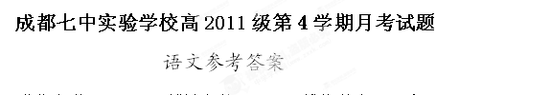
1．B（A．菁华/根茎：jīng C．褴褛/伛偻：lǚ D．愀然/悄声：qiǎo）
2．D（D项错别字：泻—泄，祥—详，皇—惶； A项错别字：惦—掂； B项错别字：朔—溯，决—诀； C项错别字：茔—莹，涎—诞，僻—癖，辨—辩）
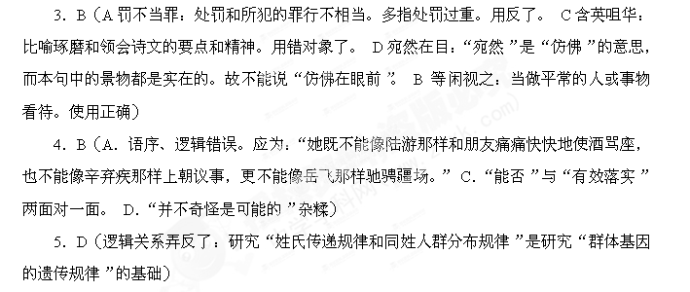
6．C（综合第2、5段判断）
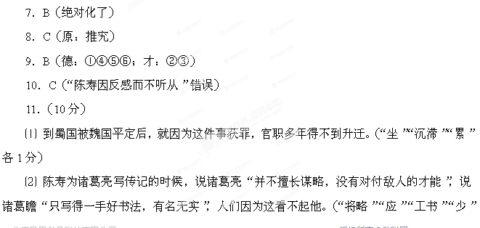
⑶ 你一定会因为你的才学而成名，却会因此受辱遭遇曲折，也不是不幸啊，一定要慎重！（“以”“被损折”“宜深慎”各1分）

文言文参考译文：
陈寿字承祚，他是巴西郡安汉县（今四川南充）人。小的时候就非常喜欢学习，师从于同一个郡县的谯周。在蜀国担任观阁令史这个官职，朝里的太监黄皓独揽权柄，耍弄威势，大臣们都违背自己的意愿去勾结依附他，只有陈寿不为之屈服，因此屡屡被降职罢官。
陈寿父亲去世了，他在服丧期间得了病，就让女仆把药做成丸状，被去他家的客人看到了，乡里人（认为他不守孝）对他的评价很低。到蜀国被魏国平定后，就因为这件事获罪，官职多年得不到升迁。晋朝司空张华爱惜他的才华，认为陈寿虽然未能远避嫌疑，但推究实情还不至于被贬废，推举他做了孝廉，授任佐著作郎，出京补任阳平县令。他写了《蜀相诸葛亮集》，上奏皇上，被任命为著作郎，兼任本郡中正。撰写魏吴蜀《三国志》，共六十五篇。当时人称赞他擅长叙事，有优秀史官的才能。夏侯湛当时正在写《魏书》，看到陈寿所写的《三国志》，就毁掉自己所写的《魏书》并且放弃再写。张华非常欣慰，对陈寿说：“应当把这件事写进《晋书》里！”他当时就是这样被人们看重。有人说丁仪、丁廙曾经在魏国很有名望，陈寿对他们的儿子说：“如能筹集一千斛米送给我，我就替你们父亲写最好的传记。”丁仪、丁廙的儿子没有送给他米，陈寿竟然没有给丁仪、丁廙写传记。陈寿的父亲曾是马谡的参军，马谡被诸葛亮杀了，陈寿的父亲也因是马谡的参军而获罪，被执行了髡（剔去头发）刑，诸葛亮的儿子诸葛瞻又非常轻视陈寿。陈寿为诸葛亮写传记的时候，说诸葛亮“并不擅长谋略，没有对付敌人的才能”，说诸葛瞻“只写得一手好书法，有名无实”，人们因为这看不起他。
张华将要推举陈寿当中书郎，荀勖憎恶张华并且讨厌陈寿，就向吏部造陈寿的谣，吏部就命陈寿去当长广太守。陈寿借故母亲年事已老推辞不去就职。杜预将到镇守之地去时，再一次向皇帝举荐陈寿，认为适合补任黄散一职，因此就授予他御史治书一职，他又因母亲丧事而辞去官职。陈寿母亲遗言让陈寿将她埋葬在洛阳，陈寿遵从了母亲的意愿。却又因为不把母亲迁葬到家乡，竟然被人极低评价。当初，谯周曾经对陈寿说：“你一定会因为你的才学而成名，却会因此受辱遭遇曲折，也不是不幸啊，一定要慎重！”陈寿到现在再一次被免官及招致羞辱，谯周当年说的话一一应验。过了几年，陈寿被起用为太子中庶子，他没去报到。到元康七年陈寿病死，去世时六十五岁。
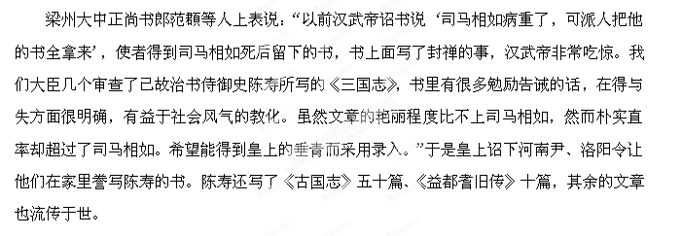
12．（8分）
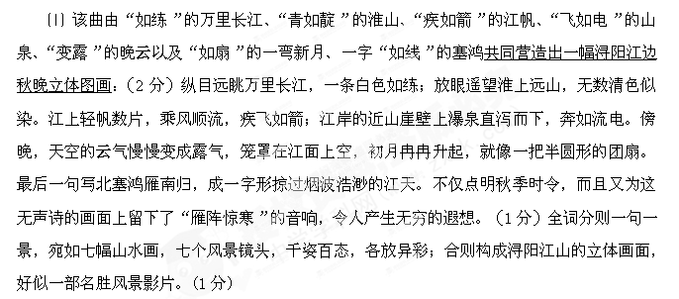
⑵ 综合运用了多种修辞手法和艺术技巧来为营造意境服务。（2分）特别突出地运用了比喻、拟人、对偶、夸张等修辞手法以及想象和远近、动静、虚实结合等表现手法：开篇从大处着眼，从远处落笔，勾画山水全貌，雄伟壮丽。这两句写的是远景。三、四两句移近了视界，这两句以工整的对偶叙出，带着分明的动感，说明这是一组近景。一、二句是静态画面，三、四句是动态镜头，动静变换，错落有致。五、六句写天空浮云和月亮的变化，构成整个画面的背景。和前四句相比，这两句笔势由急渐缓，由刚转柔，显示出一种朦胧和凄迷的意境。最后一句不仅点明秋季时令，而且又为这无声诗的画面上留下了“雁阵惊寒”的音响，令人产生无穷的遐想。（2分）
13．（5分）⑴ 忧愁风雨 树犹如此 揾英雄泪 ⑵ 肉袒负荆 不知将军宽之至此也
14．（10分）第一、二问：作者在这里说的“凄”指的是能使人产生感情共鸣和审美感悟的凄凉、感伤、幽怨等；“悲”则指没有任何美的成分的纯粹的悲哀、痛苦、伤心等。（2分）凄与悲的距离就在于凄能与美达到完美的和谐统一，而悲不能；凄给人的痛苦程度比悲略轻。（2分）；第三问：①阿炳身世的凄苦；②阿炳的艺术成就被冷落之凄苦；③作为一个艺术家，阿炳晚年不闻乐曲声，与艺术隔绝之凄苦；④《二泉映月》乐曲中传达出来的凄苦意境；⑤作者听曲时所产生的物是人非的哀伤。（答出1点给1分，5点全部答出给6分）
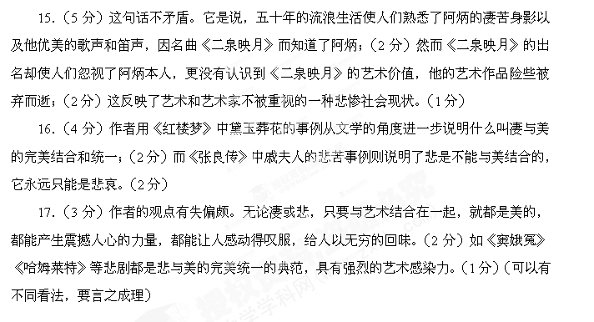
18．（6分。中心明确切合素材，2分；寓意深刻、语言优美、至少包含2种修辞格，4分）
示例：那废墟下的地下室，是多么的阴冷、黑暗、潮湿和空寂；那地下室的鲜花，是多么的芬芳、美丽、鲜艳而朝气。地下室因有了鲜花而变得明丽，废墟因地下室的鲜花而重现生机！看到鲜花在笑吗？她笑退了阴冷，笑退了黑暗，笑退了潮湿，笑退了空寂。这一笑，威力无穷，这一笑，魅力四射！朋友，让鲜花般的笑意荡漾在你的脸上，奇迹就会出现的。
19．（6分）⑴ 文理是否分科，分歧较大。 ⑵ 仍在对该问题进行研讨。（每条3分）
20．（3分）⑴ ④③①②（1分）； ⑵ 而，又（1分）； ⑶ “彼此息息相关”或“同呼吸、共命运”。（1分）

21．作文：按高考作文评分标准评价。

